Постановка задачи: Функция получает строку, находит самый внутренний фрагмент в скобках, вырезает его, повторяет операцию пока не останется скобок, и возвращает динамический массив указателей на все извлечённые фрагменты и остаток строки.

Графическая интерпретация:
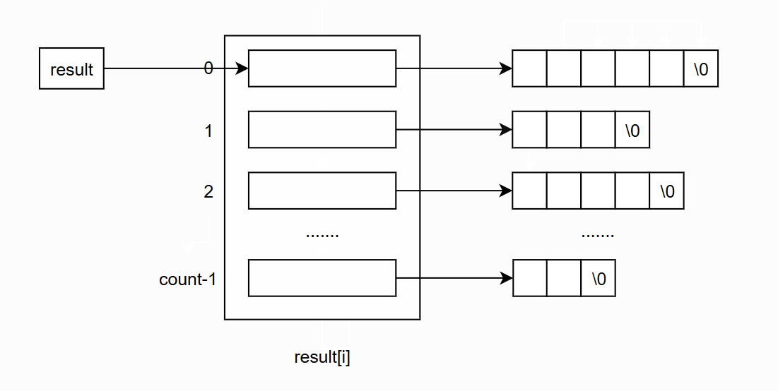

Тестовые данные:
Ввод: | Вывод:
a(b)c | Фрагмент 1: b  Остаток строки: ac
a(b(cd)e)f | Фрагмент 1: cd  Фрагмент 2: be  Остаток строки: af
a(b)(d)cs(dfg) | Фрагмент 1: dfg  Фрагмент 2: d  Фрагмент 3: b  Остаток строки: acs
i like (nstu) | Фрагмент 1: nstu  Остаток строки: i like
hello my world | Остаток строки: hello my world
5 (fdf(er+)as)(e(r)) 89 | Фрагмент 1: r  Фрагмент 2: e  Фрагмент 3: er+  Фрагмент 4: fdfas  Остаток строки: 5 89
Пустой ввод | Остаток строки:

